

**ОТЧЕТ О ВЫПОЛНЕНИИ**

**практической работы №8**

Выполнила: ст.гр. 2 ИСП 9-23

Новосад Алина Алексеевна

Специальность: 09.02.07

Информационные системы и программирование

Проверил: преподаватель Кумскова И.А.

Москва, 2022

**Тема:** Методы сортировки.

**Цель задания:** Получение практических навыков по составлению алгоритмов и программ сортировки данных в массиве.

**Вариант 5.**

**Задание 1.**

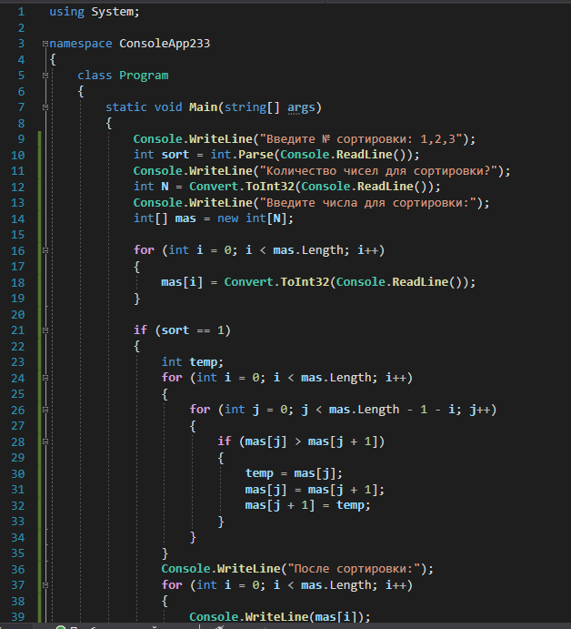

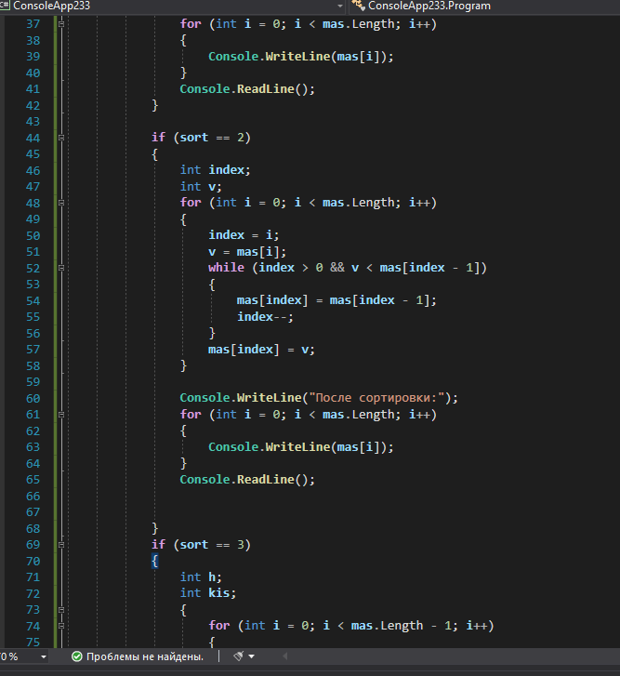

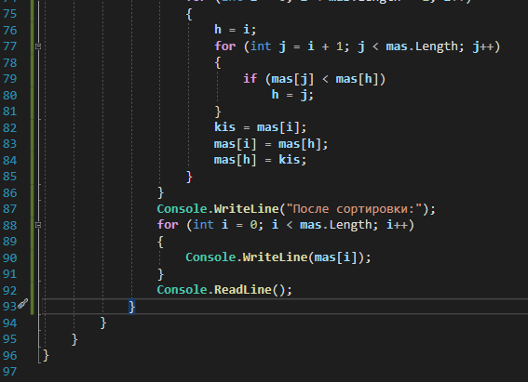

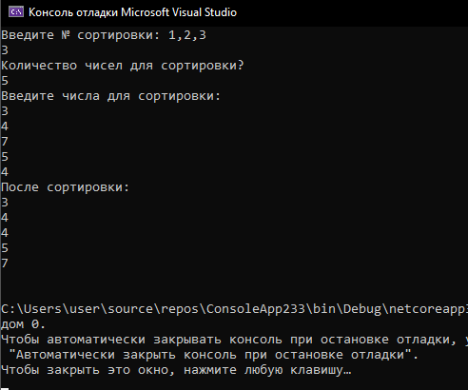

**Задание 2.**

